**Играем в джунгли**

для старших групп

**Тема:** Играем в джунгли.

**Цель:** Формирование основ здорового образа жизни.

**Задачи.**

Оздоровительные:

* укреплять сердечно-сосудистую систему организма ребёнка;
* совершенствовать крупную моторику.

Образовательные:

* Упражнять в меткости, в приёмах работы с мячом;
* Развивать ловкость, быстроту, координационные способности.

Воспитательные:

* Формировать положительную мотивацию к занятиям физической культурой;
* Воспитывать решительность, уверенность в своих силах, чувства коллективизма, соперничества, сопереживания за товарища.

**Оборудование:** кубики большие 6 шт., конусы – пальмы 4 шт., обручи 12 шт., гимнастические палки 12 шт., «ласты» (вырезана из линолеума с резинкой для фиксации) 3 пары, мягкие игрушки 12 шт., стойка, воздушный шар, мячи малые 8 шт., мячи пластиковые, барабан, ракетки теннисные 3 шт., атрибуты для подсчёта очков (яблоки, бананы, апельсины – цвет. картон), доска для результатов.

**Предварительная подготовка.**

Группам даётся задание: выбрать команду в составе 6 человек, придумать название своему «племени», изготовить атрибуты для украшения членов команды (головные уборы, эмблемы).

**Ход мероприятия**

1. **Организационный момент.**

Построение команд.

*Ведущий:* - Если бы мы могли облететь вокруг Земли, то увидели бы очень много зелени.

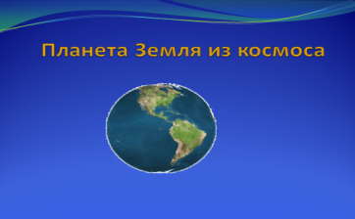

Леса, в которых всегда много деревьев и никогда не бывает зимы, называются джунгли. Давайте сейчас попробуем отправиться в джунгли.

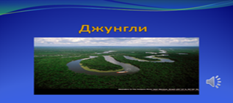 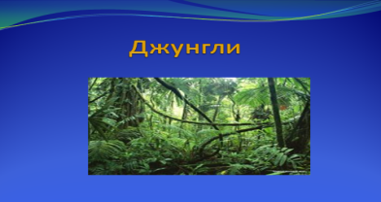

Скажите, а кто живёт в джунглях?

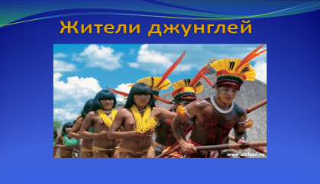

Чтобы нам удобнее было путешествовать по джунглям давайте превратимся в коренных жителей Африки. Раз, два, три, повернись и в дикие племена превратись!

*Ведущий:* - Посмотрите, вот наши племена. Представьтесь, пожалуйста.

Команды хором произносят свои названия.

*Ведущий: -* Чтобы стать настоящим племенем и уметь друг друга предупреждать об опасности вам необходимо получить тамтам. Что это такое?

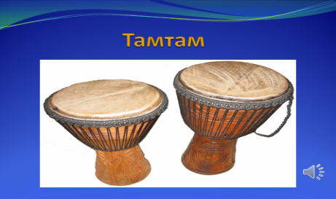

Тамтам сможет заслужить только самое дружное и сплочённое племя. Чьё племя завоюет больше очков, то и сможет получить давайте сделаем разминку.

**II. Разминка**

-Пройтись по кубикам-кочкам;

- Бег «змейкой» между конусами – пальмами;

- Пролезание в обручи поставленные вертикально – преодолеть узкий проход.

**III. Конкурс «Сбей кокос»**

*Ведущий: -* Что бы в джунглях найти себе пропитание, надо научиться добывать кокосы.

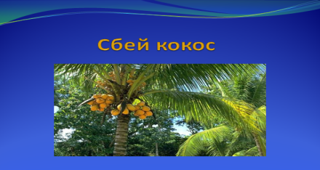

На стойке закреплена половина резинового мячика, в ней лежит жёлтый шарик раскрашенный под кокос. Малым мячом каждый член команды пытается сбить шарик. Команда, сбившая больше всех шаров, получает очко.

**IV. Конкурс «Добыча фруктов»**

*Ведущий:-* Мы продолжаем учиться добывать себе пищу. Самые ловкие племена добудут себе больше фруктов.

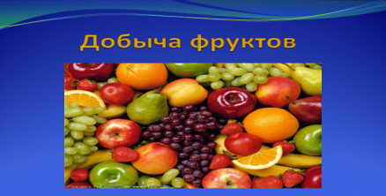

Пластиковые мячи различных размеров и цветов рассыпаются по площадке. По свистку команды собирают себе мячи в корзины, два свистка означают завершение сбора. Команда собирающая мячи после свистка наказывается штрафным очком.

**V. Конкурс «Хитрые обезьяны»**

*Ведущий:-* Хитрые обезьяны украли у вас все фрукты, давайте постараемся их обхитрить и вернуть фрукты себе.

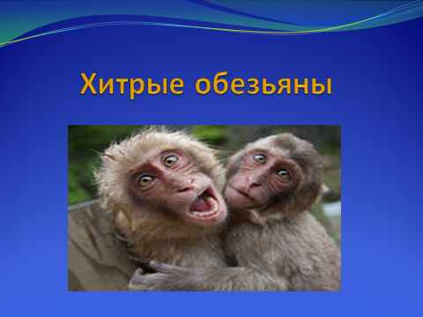

Команды выстраиваются. Первый участник получает теннисную ракетку, бежит до места, где разложены пластиковые мячи, кладёт один мяч на ракетку и несёт к своему « племени» в корзину. Возле мячей стоят дети из групп противников и кидают в участника мячи, мешая ему. Если участник уронил мяч, поднимает его, снова кладёт на ракетку и продолжает двигаться дальше. В чьей корзине окажется больше мячей, та команда получает очко.

**VI. Конкурс «Плаванье в пироге»**

*Ведущий:* - Как вы думаете, каким образом можно перебраться через реку? Дикие племена для этого используют пироги – это такие лодки, выдолбленные в стволе дерева. Сейчас вы тоже потренируетесь плавать в пироге.

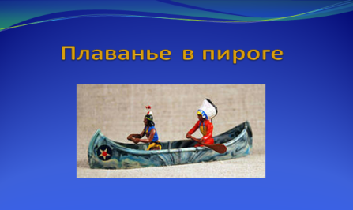

Участники разбиваются на пары, каждая пара получает обруч и гимнастическую палку-весло. По сигналу первая пара пересекает реку (канаты обозначают границы). Как только первая пара оказалась на «берегу» переплывает следующая пара. Та команда, которая первой пересечёт реку, получает очко.

**VII. Спасение больных животных.**

*Ведущий:-* Животный мир в джунглях удивительный, есть бабочки величиной с птицу, а есть птицы размером с бабочку. Все животные уникальны. Но вот беда! Многие животные в наших джунглях заболели. Давайте их перенесём на носилках к лесным докторам.

Одетые в костюмы врачей трое детей стоят на противоположной стороне площадки. Участники разбиваются на пары, первая пара берёт две гимнастические палки, кладёт на палки игрушку животного. По сигналу первая пара несёт игрушку доктору. Обратно возвращаются бегом и отдают палки-носилки следующей паре. Учитывается ловкость и быстрота.

**VIII. Итоговый конкурс Вождей.**

*Ведущий: -* Ребята, а как вы думаете, кто самый главный в племени. Сейчас одну минуту обсудите и выберете себе вождя. Следующий конкурс будет для него. Вождь – это самый сильный и ловкий, он умеет находить выход из любого положения. Наши вожди постараются захватить тамтам и не оставить следы.

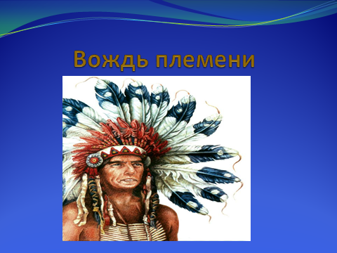

Команды подсчитывают заработанные очки. Вожди встают на расстоянии обозначенным конусом согласно наличию очков в команде, одевают на ноги «ласты». По свистку вожди бегут к тамтаму и стараются первыми его захватить. Команда, получившая тамтам, считается победившей. В барабане лежат конфеты для всех детей.